Викторина по первой мировой войне.
1. Вставьте пропуски в тексте.
Первая мировая война длилась примерно (А)_______ года. Она официально началась 28 (Б)_______ 1914 года, окончилась (В) ___ ноября (Г)_____ года. Это первый военный конфликт мирового масштаба, в котором участвовали (Д) ____ из существовавших в то время 59-ти независимых государств. Около 73,5 млн. человек были оторваны от мирного труда и мобилизованы на фронт. Из них около (Е)_______ млн. человек было ранено, около (Ж)_______ млн. человек погибло. В результате этой войны прекратили свое существование четыре империи: Российская, Германская, (З)__________ и (И)______ . Послевоенное мировое устройство, установленное победителями на Версальской и (К) _______ конференциях стало одной из причин Второй (Л) ________.
2. Соотнесите события и даты:
А) Заключение «сердечного согласия» - союза между Англией и Францией против Германии, Австро-Венгрии и Италии. | 1) 1907
Б) Заключение Россией сепаратного Брестского мира | 2) 1904
В) Русско-английское соглашение о разграничении интересов в Центральной Азии, разделе Ирана на три зоны, признании России английского протектората над Афганистаном, сохранение целостности и автономии Тибета. | 3) 1879-1882
Г) Подписание Россией и Францией военной конвенции – оформление русско-французского союза против Германии, Австро-Венгрии и Италии. | 4) 3 ноября 1918
Д) Оформление Тройственного союза Германии, Австро-Венгрии и Италии против Франции и России. | 5) 1891-1894

3. В пропагандистских целях часто используют историко-культурные символы, лежащие в основе национального самосознания. Определите национально-государственную принадлежность этих пропагандистских плакатов.
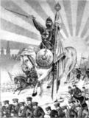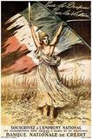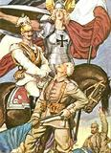
А) Б) В)
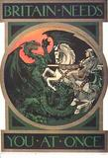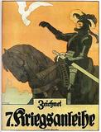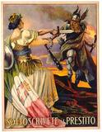
Г) Д) Е)

4. Вставьте пропущенную дату: «Убийство в Сараево эрц-герцога Франца-Фердинанда сербским студентом Гаврилой Принципом, ставшее поводом к войне произошло…»
5. Соотнесите события и даты:
А) «Брусиловский прорыв» | 1) август-сентябрь 1914
Б) Объявление Германией войны России | 2) август 1914
В) Галицийская операция русской армии | 3) 3 марта 1918
Г) Подписание Брестского мира | 4) февраль-март 1915
Д) Карпатская операция русской армии | 5) май-июнь 1916
Е) Восточно-Прусская операция русской армии. | 6) 1 августа 1914

6. Напишите имя человека, ставшего самым известным народным героем первой мировой войны в России. Его портрет изображался на плакатах, открытках и сигаретных пачках.
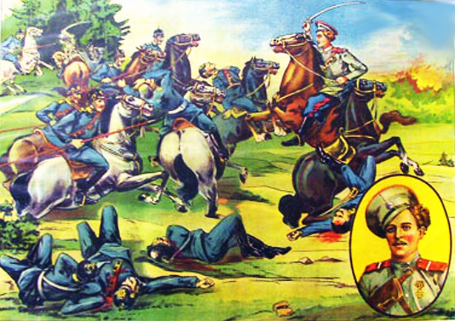
7. Восстановите хронологическую последовательность событий:
А) Указ царя Николая II о всеобщей мобилизации и объявление Германией войны России
Б) Галицийская операция русской армии на юго-западном фронте
В) Убийство в Сараево эрцгерцога Франца-Фердинанда
Г) Сдача немцам Рига и оборона Моозундского архипелага
Д) Образование Кавказского фронта
Е) Виленская операция и Свянцянский прорыв германской армии
Ж) Подписание Брестского мира

8. О каком человеке идет речь?
- В начале войны он - начальник штаба Юго-Западного фронта.
- В марте 1915 – главнокомандующий армиями Северо-Западного фронта.
- В августе 1915 - начальник штаба Верховного главнокомандующего и фактически руководитель всей русской армии.
- В феврале 1917 года именно он убедил Николая II отречься от престола
9. Определите, к какому году относится описываемая Ллойд Джорджем ситуация:
«Великое отступление, когда русские армии были в беспорядке и с небывалыми потерями оттеснены из Польши и Прибалтики до самой Риги, объяснялось исключительно недостатком у русских артиллерии, винтовок и снарядов…
Английские и французские генералы не научились понимать того, что победа над немцами в Польше оказала бы большую поддержку Франции и Бельгии, чем незначительное продвижение французов в Шампани или даже захват холма во Фландрии…
История предъявит счет военному командованию Англии и Франции, которое в своем эгоистическом упрямстве обрекло своих русских товарищей по оружию на гибель, тогда как Англия и Франция так легко могли спасти русских и таким образом помогли бы лучше всего и себе»
10. Когда в январе 1916 года в условиях строжайшей секретности военным лидерам Великобритании показали это оружие, лорд Китченер назвал его механической игрушкой, и сказал, что такие машины не выиграют войну. Что это было за оружие?
11. Кто произнес в 1916 году эти слова? О внешней политике, какой страны идет речь?
«Мы должны играть крупную роль в мире…
Учитываете ли вы значение одного того факта, что в течение последнего года или двух мы перестали быть страной должников и стали страной кредиторов., что нам принадлежат избытки мирового золота, в размерах больших, чем мы когда бы то ни было имели, и что с этих пор нашим делом становится давать займы, помогать крупным международным предприятиям и двигать их вперед.
Нам приходиться финансировать в значительной мере весь мир и уметь управлять им по своему знанию и разумению».
12. Прочитайте отрывок из воспоминаний А.А. Брусилова:
«Наступление превзошло все ожидания. Фронт исполнил данную ему задачу – спасти Италию от разгрома и вывода ее из войны, а кроме того, облегчил положение французов и англичан на их фронте, заставил Румынию стать на нашу сторону и расстроить все планы и предположения австро-германцев на этот год.
Напишите дату события, о котором идет речь в документе:
13. О каком герое первой мировой войны идет речь? Знаменитый русский летчик, автор фигуры высшего пилотажа «мёртвая петля», первый, кто осуществил воздушный таран самолета противника.
14. Вставьте пропущенную дату: «Русский экспедиционный корпус прибыл во Францию в … месяце ….. года».
15. В ночь с 12 на 13 июля 1917 года неподалеку от города Ипр в Бельгии Германия впервые использовала химическое оружие – жидкий горчичный отравляющий газ кожно-нарывного действия. Какое название получило это химическое оружие?
16. К какому году относятся эти иллюстрации?
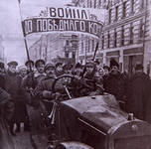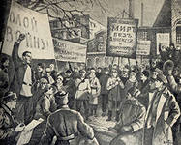
17. Соотнесите цитаты с документом, характеризующим внешнюю политику европейских стран накануне и в ходе первой мировой войны:

А) Для обеспечения продолжительного мира необходимо: а) во Франции основательное улучшение нашей западной границы от Бельфора до моря…б) удержание Бельгии народ считает вопросом чести, не подлежащим обсуждению…в) на границе с Россией создать из русских земель пограничный пояс, доступный германской сельскохозяйственной колонизации. Но мы не смущаемся указать и на русские остзейские провинции… г) … так как эта война является войной Англии против влияния Германии на мировом рынке… взорвать цепь английских опорных пунктов, опоясывающих весь земной шар. Ударить по Египту, хребту английского мирового владычества. | 1). Из секретного высказывания о целях Антанты министра иностранных дел России, с которым были согласны посол Франции и посол Великобритании. 14 сентября 1914 года.
Б) Главная цель союзников – сломить могущество Германии и ее претензии на господство, военное и политическое…  Россия присоединяет к себе нижнее течение Немана и восточную часть Галиции, а к Царству Польскому она присоединяет Восточную Познань, Силезию и западную часть Галиции…Франция получает обратно Эльзас-Лотарингию, прибавив к ней какую хочет часть рейнской Пруссии и Палатината… Бельгия получает существенное расширение своей территории… Сербия присоединяет к себе Боснию и Герцеговину, Далмацию и Северную Албанию… Греция присоединяет к себе юг Албании, за включением Валлоны, которая отойдет к Италии. Англия, Франция и Япония разделяют между собой германские колонии. | 2). Из Брест-Литовского мирного договора 3 марта 1918 г.
В) Ст.1 Прекращение военных действий на суше и в воздухе в течение 6-ти часов после подписания перемирия  Ст. 2. Немедленная эвакуация занятых стран: Бельгии, Франции, Люксембурга, равно как и Эльзас-Лотарингии – так, чтобы она была осуществлена в течение 15 дней  Ст. 3 Уступка германской армией следующего военного материала: 5 тыс. пушек, 25 тыс. пулеметов, 3 тыс. минометов и 1700 аэропланов.  Ст.5 Эвакуация германскими армиями местностей на левом берегу Рейна…[они] будут управляемы местными властями, но под контролем оккупационных войск союзников и Соединенных Штатов.  Ст. 12 Все германские войска, которые ныне находятся на территориях, составлявших до войны Россию, должны равным образом вернутся в пределы Германии… как только союзники признают, что для этого настал момент… | 3). Ультиматум правительства Австро-Венгрии правительству Сербии от 23 июля 1914 года
Г) Ст. 1. Россия с одной стороны, и Германия, Австро-Венгрия, Болгария и Турция – с другой, объявляют, что состояние войны между ними прекращено. Они решили впредь жить между собой в мире и дружбе.  Ст. 5. Россия незамедлительно произведет полную демобилизацию своей армии, включая и войсковые части, вновь сформированные теперешним правительством.  Ст. 6. … Территория Украины незамедлительно очищается от русских войск и русской Красной гвардии…Эстляндия и Лифляндия также незамедлительно очищаются от русских войск…будут заняты германской полицейской властью до тех пор, пока общественная безопасность не будет там обеспечена собственными учреждениями страны и пока не будет там установлен государственный порядок… | 4). Из секретной «докладной записки профессоров» канцлеру Германии о целях войны. 1915 г.
Д) … Немедленно закрыть общество, зазываемое «Народная Обдрана» …Удалить с военной и вообще административной службы всех офицеров и должностных лиц, виновных в пропаганде против Австро-Венгерской монархии… Допустить сотрудничество в Сербии органов императорского и королевского правительства в деле подавления революционного движения, направленного против территориальной неприкосновенности монархии. (Австро-Венгри)… Произвести судебное расследование против участников заговора 28 июня, находящихся на сербской территории, причем лица командированные императорским и королевским правительством, примут участие в розысках, вызываемых этим расследованием… | 5). Памятная записка министра иностранных дел Сазонова французскому послу в Петрограде. 13 апреля 1916 г.
Е)… относительно признания соглашения, подлежащего заключению между Францией и Англией об образовании государства или федерации арабских государств и о назначении территории Сирии, Киликии и Месопотамии императорское правительство готово утвердить соглашение… при соблюдении следующих условий:  1) Россия аннексирует области Эрзерума, Трапезонда, Вана и Битлиса до подлежащего определению пункта на побережье Черного моря к западу от Трапезунда.  2). Область Курдистана, расположенная к югу от Вана и Битлиса, между Мушем, Сертом, течением Тигра, Джезире-ибн Омаром, линией горных вершин, господствующих над Амадией, и областью Мергевера, будет уступлена России, которая взамен признает собственностью Франции территории, заключенные между Ала-Дагом, Кесарией, Ак-Дагом, Ильдиз-Дагом, Зарой, Эгином и Харпутом… | 6). Из соглашения о перемирии между союзниками и Германией.  Ноябрь 1918 г.

18. Вставьте пропуски в тексте: «Компьенское перемирие 1918 года было заключено А) _______ в Компьенском лесу, в штабном вагоне Б) _______ близ станции Ретонд во В) ________ между Г) _________, потерпевшей поражение в первой мировой войне с одной стороны, и Францией, Д) ________, США и другими государствами антигерманской коалиции — с другой».

19. Кому принадлежит следующая фраза: «Господа! Ровно сорок восемь лет назад в Зеркальном зале Версальского дворца была провозглашена Германская империя. Сегодня мы собрались здесь для того чтобы разрушить и заменить то, что было создано в тот день!»

20. Какое государство, по-вашему мнению, наиболее выиграло в плане приращения территорий? Чем вы это объясните? Уточните, как шел процесс «передела» территорий.

Ответы:
1 | А-4; Б - июля; В- 11; Г- 1918; Д- 38; Е-20; Ж- 10; З - Австро-Венгерская; И- Османская; К- Вашингтонской: Л- мировой войны | 11 | Вудро Вильсон, президент США
2 | А-2; Б-4; В-1; Г-5; Д-3 | 12 | май 1916 года
3 | А) – Россия Б) Франция В) Германия Г) Англия Д) Австро-Венгрия Е) Италия | 13 | Петр Николаевич Нестеров
4 | 28 июня 1914 | 14 | апреле 1916
5 | А-5; Б- 6; В-1; Г-3; Д-4; Е-2 | 15 | иприт
6 | Козьма Крючков | 16 | 1917
7 | В-А-Б-Е-Д-Г-Ж | 17 | А-4; Б-1; В-6; Г-2; Д-3; Е-5
8 | Михаил Васильевич Алексеев | 18 | А- 11 ноября  Б - маршала Фоша  В- Франции  Г- Германией  Д- Великобританией
9 | 1915 | 19 | Раймон Пуанкаре, президент Франции
10 | танк | 20 | Сербия, точнее Королевство сербов, хорватов и словенцев, за счет объединения земель южных славян, ранее входивших в состав Австро-Венгрии

